Міністерство освіти і науки України
Національний університет «Запорізька політехніка»
Кафедра програмних засобів

ЗВІТ
Дисципліна «Інтелектуальний аналіз даних»
Робота №3
Тема «Задача класифікації»

Виконав варіант 19
Студент КНТ-122 Онищенко О.А.

Прийняли
Викладач Андреєв М.О.

2025

Мета

Метою роботи є ознайомитися та отримати навички роботи з програмою WEKA та бібліотеками мови програмування Python для вирішення задачі класифікації. На практиці вивчити роботу алгоритмів класифікації, навчитися інтерпретувати результати їх роботи та вибирати найкращий метод для вирішення поставленого завдання.

Завдання

Завдання на роботу зі сторінки 35:

- Вирішити задачу класифікації за допомогою програми WEKA:
-завантажити попередньо оброблену вибірку з лабораторної роботи No 2 (ARFF файл);
- побудувати та оцінити моделі класифікації за допомогою всіх розглянутих в лабораторній роботі алгоритмів в WEKA;
-змінюючи параметри налаштування алгоритмів, досягти найліпшої якості навчання різних класифікаторів;
- порівняти отримані моделі класифікації за допомогою модуля Experimenter.
- Вирішити задачу класифікації за допомогою засобів мови програмування Python:
- завантажити попередньо оброблену вибірку з лабораторної роботи No 2 (CSV файл);
- побудувати та оцінити моделі класифікації за допомогою всіх розглянутих в лабораторній роботі алгоритмів бібліотеки scikit-learn;
- змінюючи параметри налаштування деяких алгоритмів, досягти найліпшої якості навчання класифікаторів;
- порівняти отримані моделі класифікації за допомогою графічних засобів бібліотеки matplotlib.
- Відповісти на 5 контрольних запитань.
- Оформити звіт з роботи.

Виконання

Після запуску коду отримано такий графік:

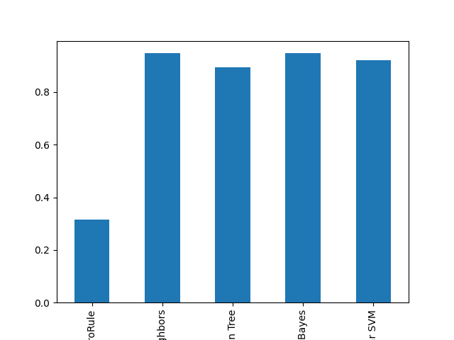
Рисунок 1.1 — Графік

Код

import pandas as pd
from matplotlib import pyplot as plt

from sklearn.datasets import load_iris
from sklearn.model_selection import train_test_split
from sklearn.dummy import DummyClassifier
from sklearn.neighbors import KNeighborsClassifier
from sklearn.tree import DecisionTreeClassifier
from sklearn.naive_bayes import GaussianNB
from sklearn.svm import SVC
from sklearn.metrics import accuracy_score

X, y = load_iris(return_X_y=True)
X_train, X_test, y_train, y_test = train_test_split(X, y)

classifiers = {
"ZeroRule": DummyClassifier(strategy="most_frequent"),
"K-Nearest Neighbors": KNeighborsClassifier(n_neighbors=5),
"Decision Tree": DecisionTreeClassifier(max_depth=5),
"Gaussian Naive Bayes": GaussianNB(),
"Linear SVM": SVC(kernel="linear", C=0.025),
}

results = dict()

for model in classifiers:
classifiers[model].fit(X_train, y_train)
y_predict = classifiers[model].predict(X_test)
results[model] = accuracy_score(y_test, y_predict)

results_table = pd.Series(results)
print(results_table)

results_table.plot(kind="bar")
plt.show()

Питання

Що таке задача класифікації? Наведіть практичний приклад.

Задача класифікації — це надання елементам вибірки класи, за якими їх можна розпізнати.
Приклад: віднести картинки до групок зі своїм класом (тварин, скажімо).

Що таке навчання з учителем і без учителя? До якої стратегії відноситься задача класифікації?

Навчання з учителем це коли для моделі є вихідна ознака, а без учителя це коли її немає.
Класифікація відноситься до навчання з учителем.

Які алгоритми класифікації ви знаєте?

Відомі такі алгоритми класифікації:

- КNearestNeighbors;
- SVM;
- Decision Tree.

Опишіть один із методів класифікації.

SVM працює шляхом віднайдення такої гіперплощини, яка б розділяла кластери, максимізуючи відстані між ними.

Навіщо потрібні дві вибірки: навчальна і тестова? Які існують підходи для поділу вихідної вибірки на навчальну і тестову?

Це потрібно, аби уникнути перенавчання.
Розбити на навчальну і розпізнавальну вибірки можна або методом train_test_split, або методом KFold.

